# Implementatieplan titel

## Namen en datum

Edwin Koek, Jacob Visser 1-6-2015

## Doel

Het doel is om snelle en efficiente edge detection te implementeren.

## Methoden

**Sobel operator,prewitt operator en Robert’s cross operarator**Deze 3 lijken enorm veel op elkaar aangezien ze alle 3 2 losse kernels gebruiken. Sobel en prewitt zijn gemaakt om de verticale en horizontale edges te vinden. Robert’s cross operator zoekt naar de schuine edges. Deze methodes zijn echter gevoelig voor ruis en inaccuraat.  
 **Laplacian of gaussian**Bij deze methode wordt de image eerst gesmoothed en vervolgens wordt een laplacian kernel losgelaten over de image. Deze kernels zorgen ervoor dat er plekken ontstaan waar het intensiteits verschil enorm groot is. Op deze plekken bevinden zich de edges. De gaussian en laplacian kernels kunnen samengevoegd worden tot 1 kernel. Het resultaat hiervan is de volgende kernel :  
0 1 0  
1 -4 1  
0 1 0  
Het gebruik van deze kernel zorgt voor een sneller resultaat aangezien de image maar 1x doorlopen hoeft te worden. Deze methode is bij rondingen helaas niet altijd even accuraat.  
 **Canny**Canny is een edge detection methode die die zo nauwkeurig mogelijk probeert te zijn. Deze methode kost echter wel veel tijd om toe te passen. Bij canny edge detection wordt een image eerst gesmoothed met een gaussian filter. Vervolgens wordt doormiddel van een sobel operator de “kracht” van de edges bepaald. Na deze stap worden de richtingen van de edges bepaald. Vervolgens worden de edges van het resultaat duidelijker gemaakt met behulp van thresholding.

## Keuze

Voor edge detection hebben we voor de laplacian of gaussian gekozen. De sobel operator zou het snelste resultaat geven en is ook het makkelijkst te implementeren, maar deze is erg inaccuraat. De canny methode is juist weer te traag en lastig om te implementeren. Deze methode geeft goede resultaten, maar is de moeite niet waard.   
De laplacian of gaussian is een vrij eenvoudige methode die bruikbare resultaten geeft. Met deze reden hebben we voor laplacian of gaussian als implementatie gekozen. Als kernel hebben we gekozen voor de samengevoegde gaussian/laplacian kernel die beschreven staat in het vorige paragraaf.

## Implementatie

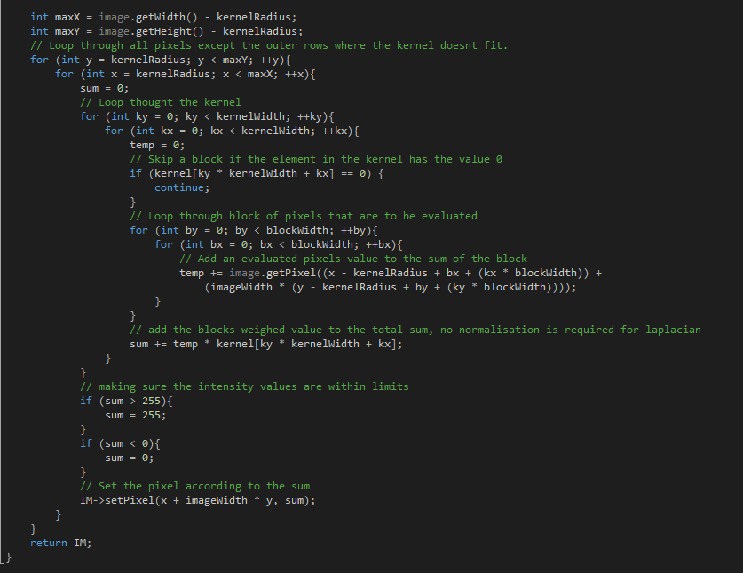**Nieuwe image en kernel initialiseren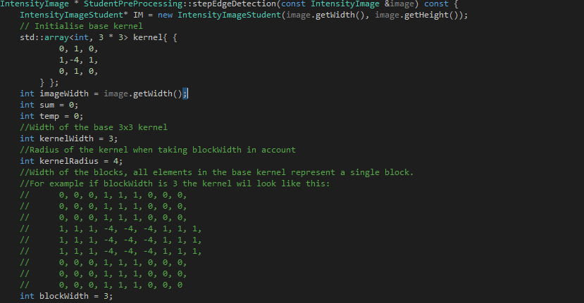 Door de image heen lopen  
  
Threshholding toepassen**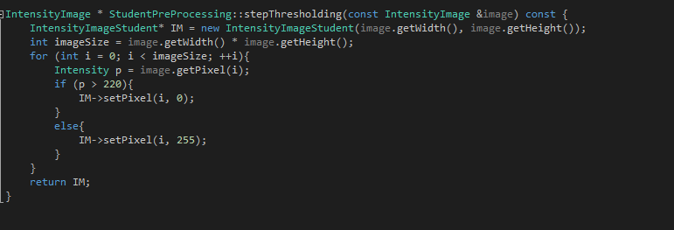

## Evaluatie

Met experimenten zal getest worden welke kernel grote de meest duidelijk edges geeft. Daarnaast wordt ook de threshholding getest. Bij deze tests zal worden gekeken welk threshholding niveau het minste ruis en de beste edges geeft.